双流区视频监控平台手动抓拍

**软件测试说明**

Version 1.0



四川智胜慧诚科技有限公司

Version 1.0

Updated at Mar 20th,2017

文档修改记录

|  |  |  |  |  |
| --- | --- | --- | --- | --- |
| 版本号 | 修改内容描述 | 修改人 | 日期 | 备注 |
| 1.0 | 创建 | 杜涛 | 2017.04.06 |  |
|  |  |  |  |  |
|  |  |  |  |  |
|  |  |  |  |  |
|  |  |  |  |  |
|  |  |  |  |  |
|  |  |  |  |  |
|  |  |  |  |  |
|  |  |  |  |  |
|  |  |  |  |  |
|  |  |  |  |  |
|  |  |  |  |  |
|  |  |  |  |  |
|  |  |  |  |  |
|  |  |  |  |  |
|  |  |  |  |  |
|  |  |  |  |  |
|  |  |  |  |  |
|  |  |  |  |  |
|  |  |  |  |  |
|  |  |  |  |  |
|  |  |  |  |  |
|  |  |  |  |  |
|  |  |  |  |  |
|  |  |  |  |  |
|  |  |  |  |  |

1 概述 3

1.1 适用 3

1.2 系统概述 3

1.3 文档概述 4

2 测试准备 4

2.1 硬件准备 4

2.2 软件准备 4

2.3 其它测试前准备 4

3 功能测试 4

## 概述

### 适用

本文档适用于HVMS客户端v3.9.7，其中

1. 软件名称：手动抓拍软件
2. 软件简称：HVMS_C
3. 软件版本号：Ver 3.9.7

### 系统概述

HVMS客户端v3.9.7是用于交通视频采集系统的违法图片抓拍的软件系统，其提供的违法图片是交通违法的强有力证据，软件运行的主界面如下，左边三个红框区域从上到下依次是：

1. 登录区域；
2. 截图信息区域；
3. 摄像机列表区域；

右边绿框为图像/数据操作区；

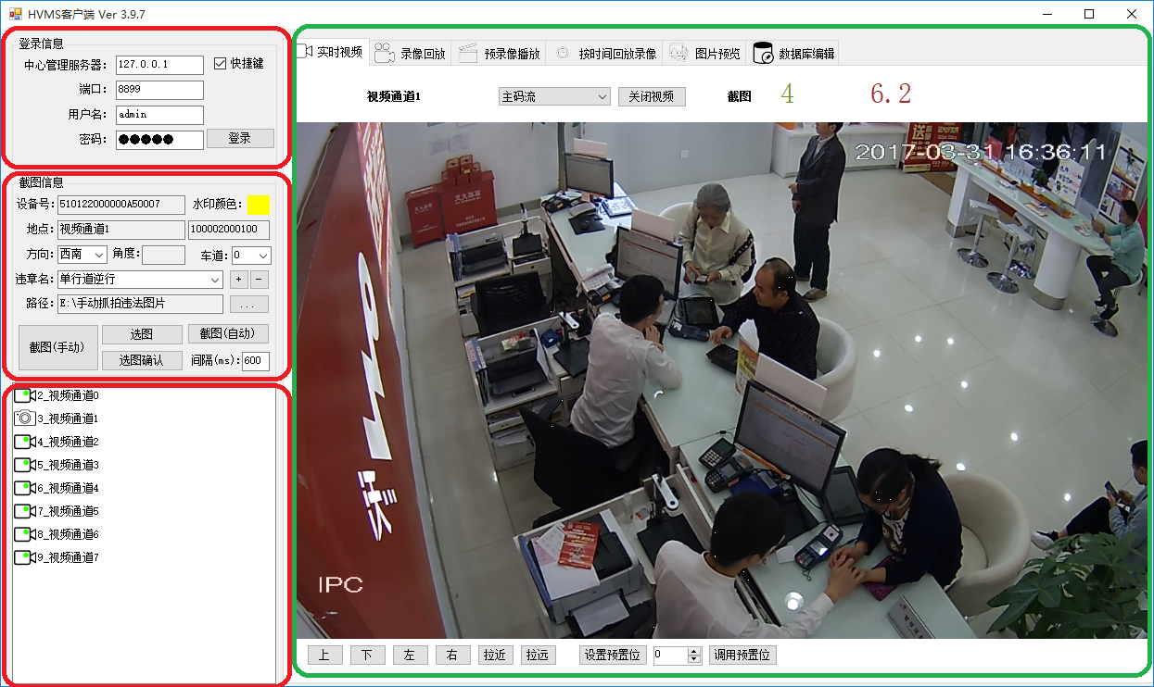

### 文档概述

文档中包含以下章节：

● 测试准备

● 测试说明

## 测试准备

### 硬件准备

处理器：1.6GHz或更快处理器

内 存：1 GB RAM及以上

硬 盘：至少200M可用硬盘空间

显示器：分辨率不小于800 x 600

### 软件准备

操作系统：Windows XP SP3或Windows 7 SP1

运行环境：.Net Framework Ver 4.5/4.0

### 其它测试前准备

Ping服务器的IP地址，获得有效回应，确保到视频服务器的网络连通。

## 功能测试

本节对手动抓拍软件中功能需求的实现进行测试，并描述具体的测试步骤和过程。测试结果

|  |  |  |  |
| --- | --- | --- | --- |
| **测试结果**    **序号**  **测试用例** | | **测试**  **结果** | **测试说明** |
| 1 | 登录 | Pass | 用户登录后，开放对应功能  注意超级用户的数据维护功能是否开放 |
| 2 | 摄像机列表 | Pass | 摄像机列表中对离线的摄像机进行标注；同时对当前截图的摄像机使用了特殊图标标注 |
| 3 | 实时视频 | Pass | 实时视频播放正确；预置位调用正确；云台控制有效 |
| 4 | 录像回放 | Pass | 能正确进行历史录像搜索和回放；能对历史录像进行截图 |
| 5 | 预置位置和方向 | Pass | 能够设置预置位信息和方向信息；用户选取摄像机之后，能够正确填充位置信息 |
| 6 | 图片抓拍 | Pass | 快捷键和鼠标均可进行图片抓拍操作；预览的放大和缩小功能健全；图片的EXIF信息齐全；图片内嵌水印信息正确无误，图片文件名命名符合规范 |